毕 业 论 文

题 目 水务档案管理系统的设计实现
学 院 计算机科学与软件学院
专 业 计算机科学与技术
年 级 2015级
学 号 20151111111111
学生姓名 百阿腾
指导教师 王某某、江某某（企业）
完成时间 2019 年 4 月
注：指导教师一栏：软件工程专业需要填写两位导师，第一导师为校内指导老师，第二导师为企业指导老师；其它专业只需填写一位校内导师（删除该备注后，空三行）

肇庆学院教务处制

学术诚信声明

本人所呈交的毕业论文，是在指导教师的指导下独立完成。研究工作所取得的成果、数据、图片资料均真实可靠。除文中已注明引用的内容外，不包含任何其他人或集体已经发表或撰写过的作品或成果。对本论文的研究做出重要贡献的个人和集体，均已在文中以明确的方式标明。本毕业论文的知识产权归属于培养单位。本人完全意识到本声明的法律结果由本人承担。

本人签名（手写）： 日期：2019年4月6日

目 录（小二号黑体，居中排段前，段后30磅）
摘要与关键词………………………………………………………………………………1
1 绪论(一级标题) 1
1.1 课题背景(二级标题) 1
1.1.1 三级标题 1
1.2 技术现状 2
6 系统开发环境 2
6.1 本课题的硬件系统 2
6.2.1************** 2
7 结论………………………………………………………………………………………2
参考文献……………………………………………………………………………………2
Abstract and Keywords…………………………………………………………………..…2
致 谢………………………………………………………………………………………2

注：
1、排版自动生成目录，小四号宋体，行间距20磅，原则上不超过三级标题）
2、目录包含摘要与关键词、一二三级标题、结论、参考文献、英文摘要与关键词、附录（可节选）、致谢等。）
毕业论文装订顺序！ （红色、蓝色字为格式说明，请删除本处说明）
封面→学术诚信声明→目录→论文正文（中文题目、中文摘要与关键词、绪论或引言、正文、结论、参考文献、英文题目及英文摘要与关键词）→附录（必要时,可选项）→致谢。
封面、学术诚信声明、目录、致谢实行单面打印；
中文题目及摘要与关键词、绪论或引言、正文、结论、参考文献、英文题目及英文摘要与关键词、附录实行双面打印。

水务档案管理系统的设计实现（小二号，黑体，居中排）
摘 要: 水务档案管理系统将档案管理从人手操作转变为电脑自动化管理，实现水表数据的编辑、查询、打印、帮助及远程管理等功能。达到利用网络技术改变传统管理方式的目的，提高了工作效率。 (“摘要”两个字空两格，黑体; 摘要内容：小四号宋体，行间距20磅，300字以内) （“关键词”：黑体，小四号；关键词之间用分号“; ”最后一词不加标点）
关键词: 水务档案; 客户信息; 数据库
（空一行）

1 绪论（一级标题，行间距20磅、段前、段后各24磅，数字后留1空格）

1.1 课题背景（二级标题小四号黑体，行间距20磅、段前段后各12磅，数字后留1空格）
基于Web的网络教务系统，是基于Web技术以浏览器/服务器(B/S)模式实现高校教务信息管理的网络教务系统^{[1]}。
（正文宋体，行间距20磅，正文中的英文字符一律用 Times New Roman字体 ，标题中的英文字符一律用Arial字体，参考文献用上标表示）
计算机技术和网络技术的迅速发展，教育体制改革的不断深入，以及高校规模的扩大和校园网络环境的建成。
使得高校的各个部门都面临着如何更好地利用现代化管理手段来提高管理的效率、水平和思想^{[2]}。

1.1.1 三级标题（小四号黑体，行间距20磅、段前、段后各6磅，数字后留1空格）
再下一级标题采用以下格式：
(1)小标题。正文。
①下一级小标题。正文。
②下一级小标题。正文。
(2)小标题。正文。

1.2 技术现状
……

6 系统开发环境

6.1 本课题的硬件系统
********实验结果见表6-1。（表6-1表示第6章第1序表，采用三线表边框为1磅，表格为0.5磅，表格：居中排, 标题应写在表格上方正中，不加标点，序号写在标题左方，后空一格，表文使用五号宋体，表格与正文在同一页，则需空一行，）

表6-1 吸附*****的影响
目数（目） | 60 | 80 | 120 | 160
吸附率（%） | 87.0 | 89.0 | 96.2 | 98.6

根据上述实验结果，吸附率在87%以上的目数分别为80，120和160。

6.2.1 吸附率说明
**********见图6-1。示例：图6-1表示第6章第1序号图，插图：居中排，图标题：五号，黑体，居中排，“图号”用Time New Roman，图和图标题为一个整体，须在同一页；插图与正文在同一页，则需空一行）

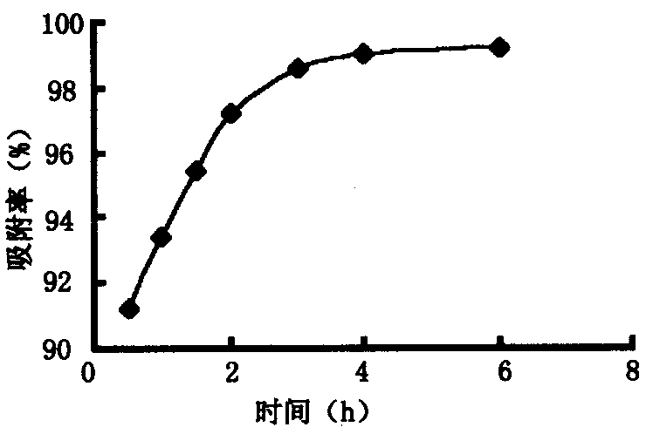

图6-1 时间对吸附率的影响

根据时间对吸附率的影响，可以得到一些结论，结论中包括相应的对比关系。需要分析。
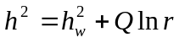 (6-1)
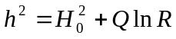 (6-2)
结果表明*******。

7 结论
根据实验结果，所采用的算法适用于各类系统。
参考文献:（段前24磅，段后12磅；四号黑体，顶格排。）
- 刘国钧, 陈绍业, 王凤翥. 图书馆科技文献目录[M]. 第三版. 北京: 高等教育出版社, 1957: 15-20.
- 辛希孟, 陈绍业, 王凤翥. 信息技术与信息服务研讨[A]. 杨洋. 中华国际论文集 [C]. 北京: 中国社会科学出版社, 1994: 12-18.
- 王博. 在线调查系统的研究与探索[D]. 广州: 华南理工大学, 2014.
- 冯西桥. 核反应堆压力管道与压力容器的LBB分析[R]. 北京: 清华大学核能技术设计研究院, 1997.
- 刘云生, 杨进才, 廖国琼. 移动环境中实时事务数据的广播调度算法的研究[J]. 小型微型计算机系统, 2004, 25(4): 531-534.
- 王明亮. 关于中国学术期刊标准化数据库系统工程的进展[EB/OL]. http: //www.cajcd.edu.cn/pub/wml.txt/980810–2.html, 1998–08–16/1998–10–04.
- 注：序号采用数字加[ ]且自动排序；文献内容：小四号宋体，行间距20磅，采用“英文标点”+“空格”分隔；数字及字母采用:Time New Roman其它文献类型的具体格式，请参见《肇庆学院本科毕业（设计）写作规范与印刷规范》中的（十）参考文献部分；
- 要求近5年文献，中文≥10篇，英文文献≥2篇》
Design of Management System in the Plant
Abstract: With the development of Internet/Intranet, some systems are gradually taking the place of traditional PC computing ways and management models information management, which is based on Web and designed on school net has many characteristics，such as efficient, high and maintainable.
Keywords: Water archives; Customer information; SQL server

注：
1、英文题目：小二号，段前后各30磅，Time New Roman加粗居中，居中排；
2、“Abstract、Keywords”两个词: 小四号 Time New Roman，顶格；
3、英文摘要内容：（小四号，Times New Roman字体，行间距20磅，标点符号采用英文标点）；
4、英文关键词（3-5个）：与中文关键词对应；单个词组，首字母大写；

附录A（单独一页，四号黑体，居中排，必要时采用，可选）
附A1
附录内容采用双面打印，附录图表序号表示方法参见《肇庆学院本科毕业（设计）写作规范与印刷规范中的（十一）附录部分。
对于一些不宜放在正文中的重要支撑材料，可编入毕业论文的附录中。包括与论文有关的图表、计算机程序、运行结果、主要设备、仪器仪表的性能指标和测试精度等，附录的篇幅不宜太多。

致 谢
感谢肇庆学院四年来对我的辛勤培育！感谢教师和同学，教师孜孜不倦的教导和同学的友爱互助。
本论文是在我的指导老师的亲切关怀和悉心指导下完成的。从课题的选择到项目的最终完成，XXX老师都始终给予我细心的指导和不懈的支持。在此谨向XXX老师致以诚挚的谢意和崇高的敬意！
注：1、“致谢”两字间隔为两格，四号黑体，居中排；2、致谢内容：小四号宋体，行间距20磅，内容长度限一页内；3、本页独立成页，单面打印）

特别提醒：
（模板中的所有红色、蓝色字体为格式说明，请删除！！！）
更多详情，参见：《附件12：肇庆学院本科生毕业论文（设计）写作与印制规范（计算机科学与软件学院2019修订）》

